排课

系统登陆方式
通过学校认证平台登陆，账号密码为认证平台账号密码。
系统登陆地址：
https://authserver.yznu.cn/authserver/login?service=https://yjsglxt.yznu.edu.cn/caslogin
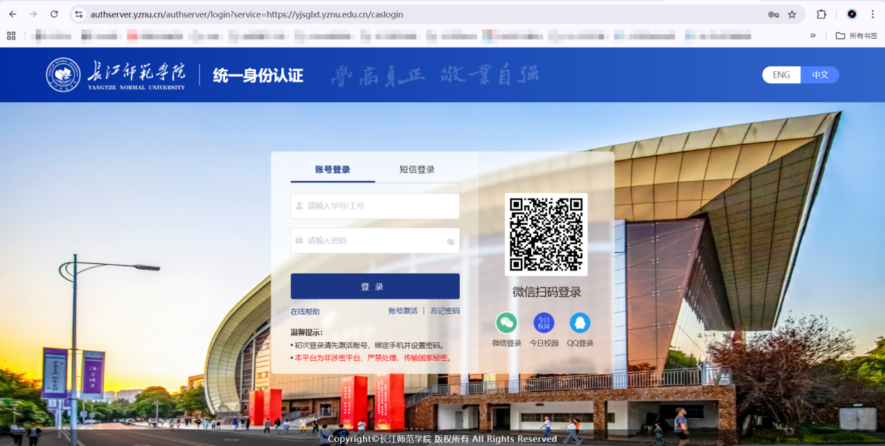

1.转入排课数据
路径：【排课管理】-【课表编排】-【排课数据】
（1）选择对应的学年学期、排课类别。点击查询，查询当前数据
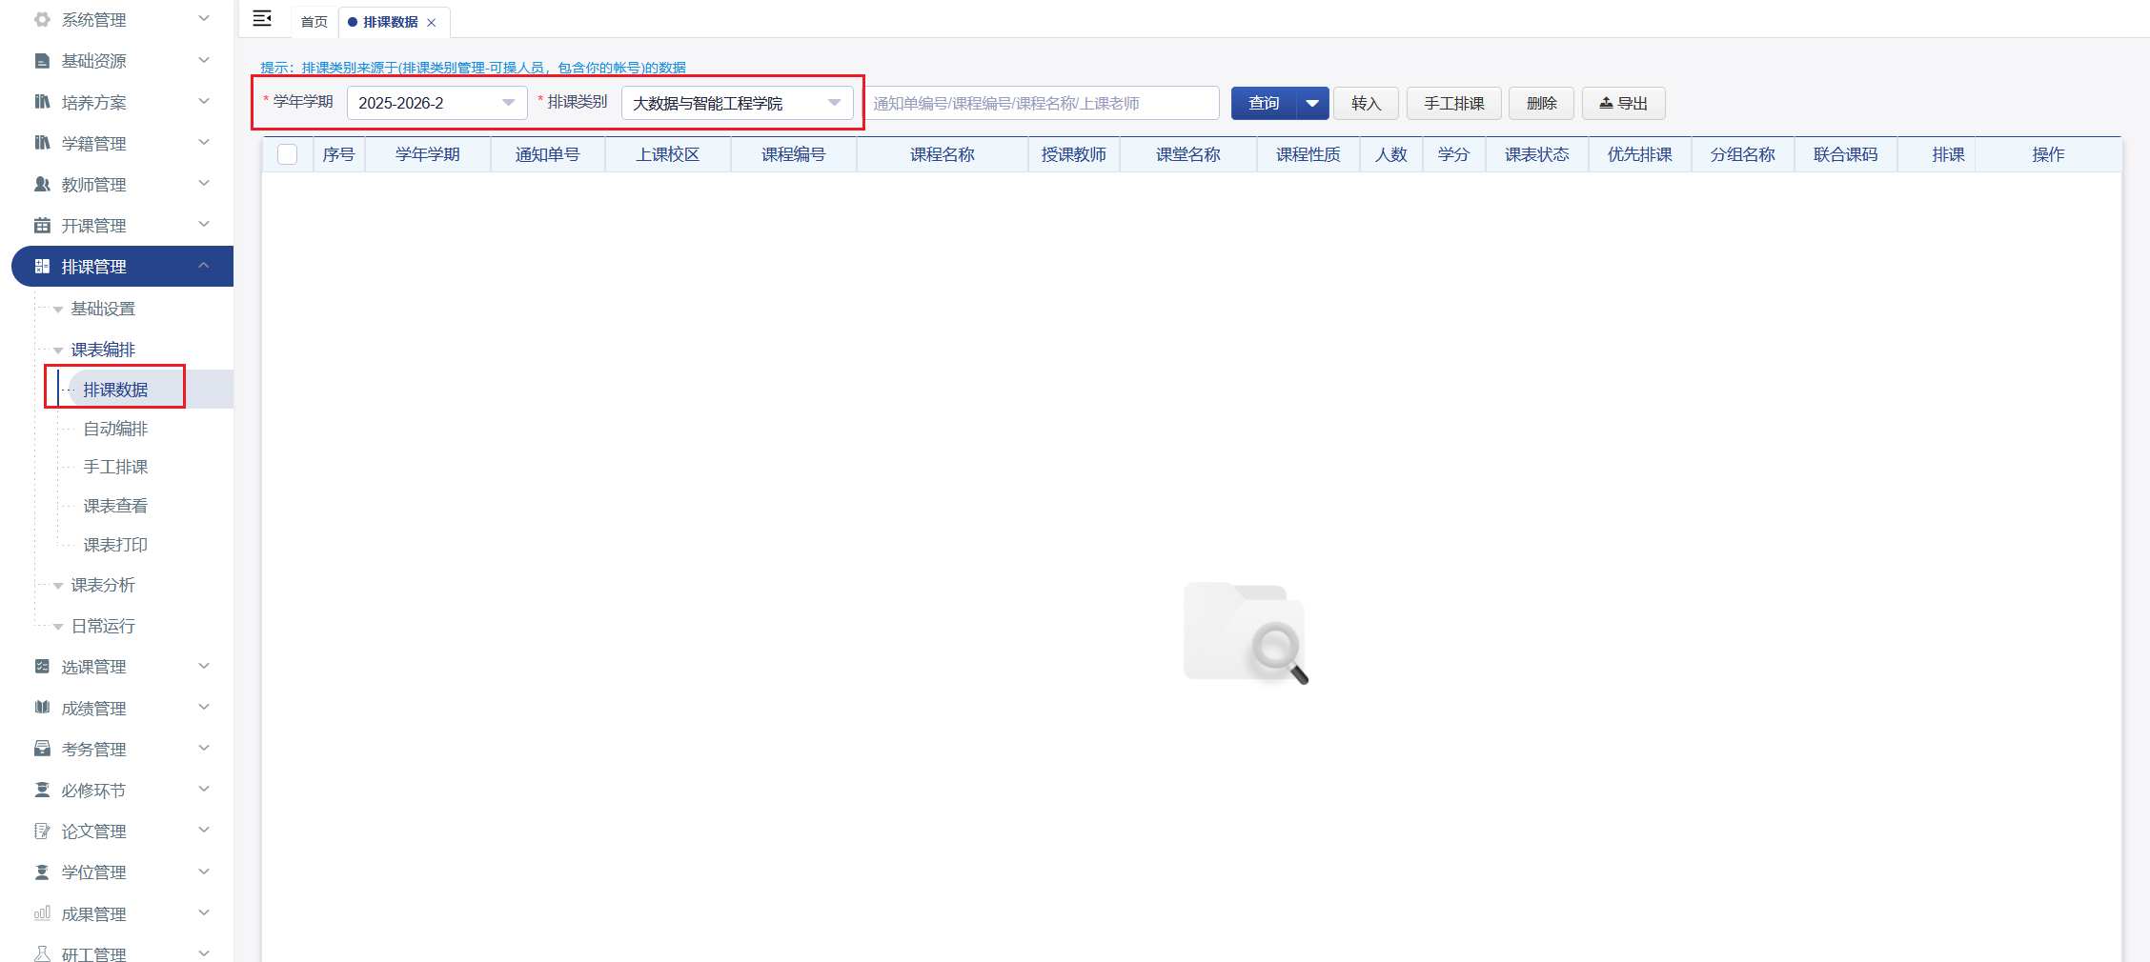 （2）点击【转入】按钮，弹出‘转入’弹窗，在该弹窗中选择排课类别，开课单位、入学年份、上课院系、上课专业和进度状态选择‘下发’，点击‘转入’转入已完成开课安排的通知单/课程数据。（进度状态为‘下发’的课程）
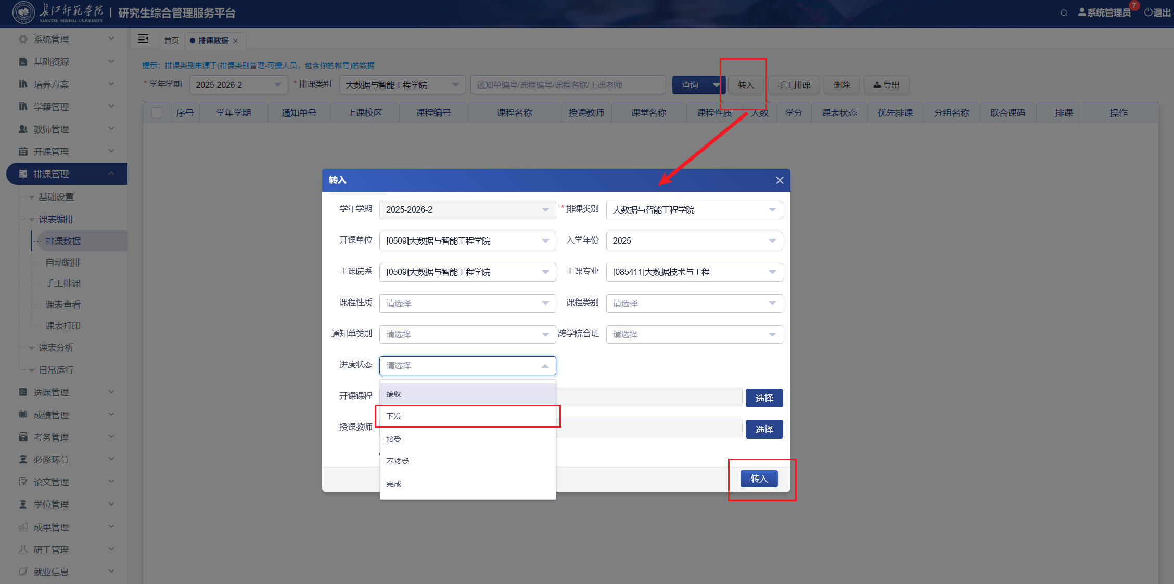
（3）转入后，再次点击查询，查看转入的课程是否有遗漏，有遗漏处可看看课程是否还未完成安排，若已完成开课安排仍未转入，可能是课程被误转入其他排课类别（误转入其他排课类别请找研究生处帮忙处理）
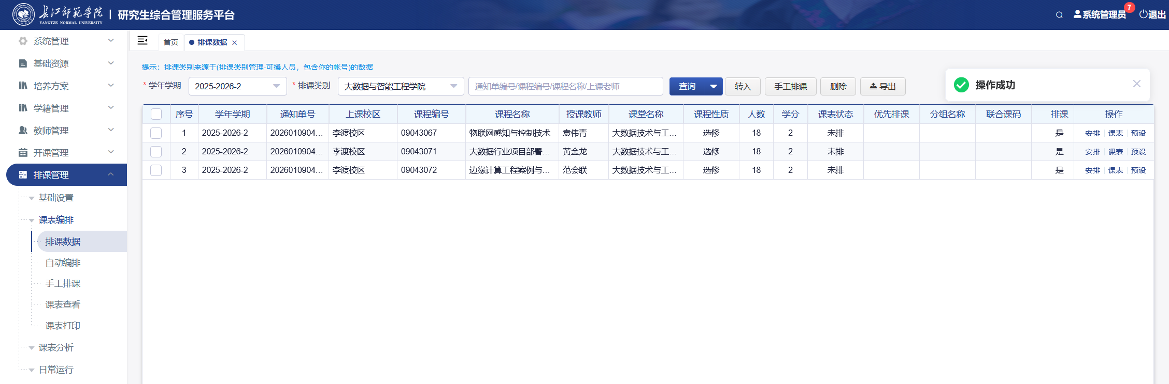
课程数据转入完成，可进行排课操作

2.手工排课
路径：【排课管理】-【课表编排】-【手工排课】
点击‘手工排课’，进入手工排课界面。
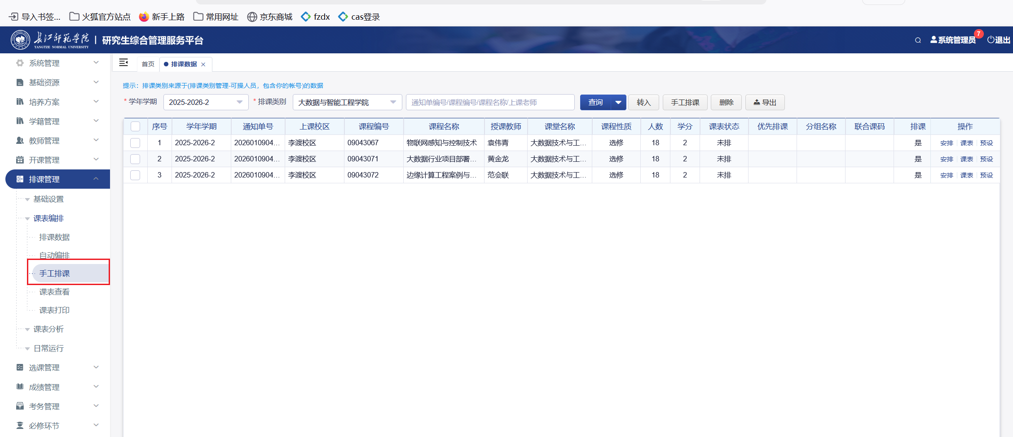
选择【学年学期】【排课类别】，点击查询；
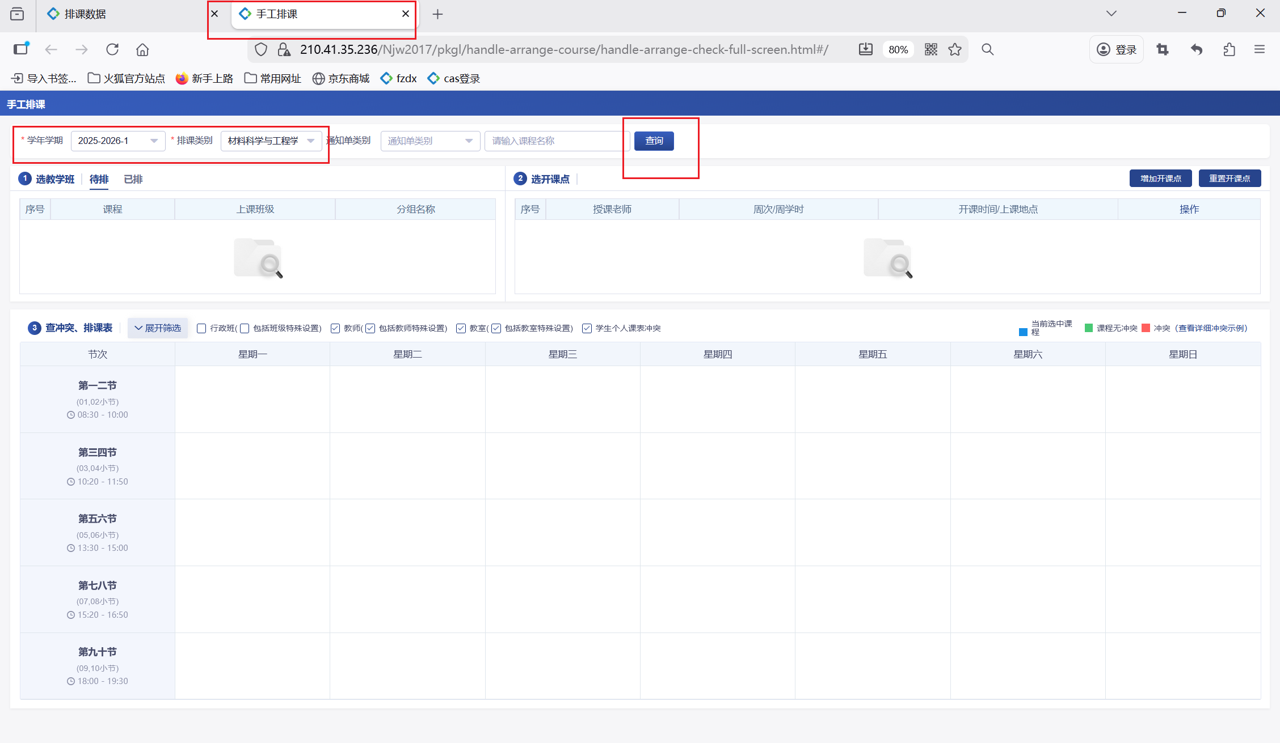
查询后数据界面分为①教学班、②开课点、③查冲突、排课表三个部分。
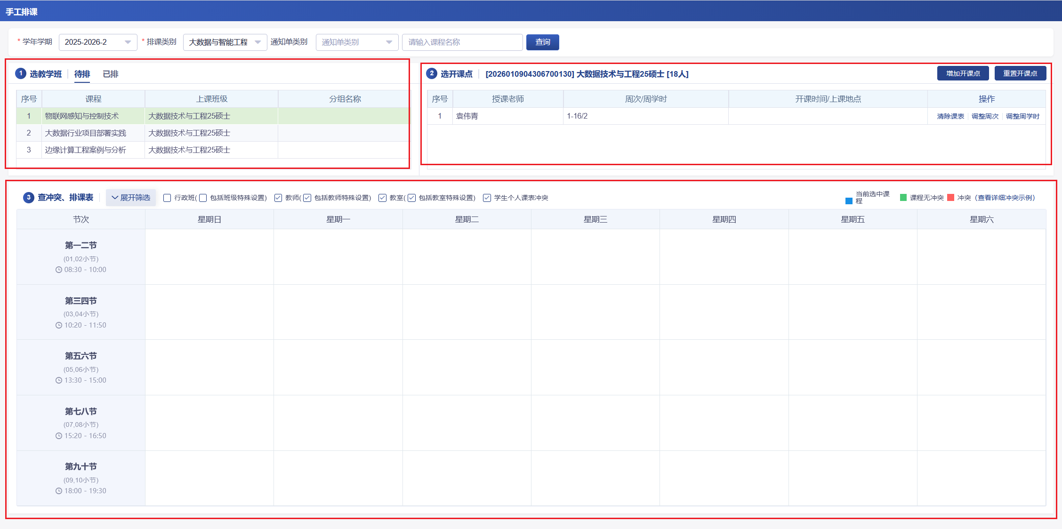
①选教学班：分为待排、已排界面，显示刚刚转入的排课数据。完成课表安排的通知单/课程会自动进入已排界面，可点击切换界面查看。
在①中选择要进行课表安排的通知单/课程，②中会自动显示我们对该门课程做的开课安排。
②选开课点：在开课管理中对课程做的安排，每一条安排为一个开课点。会显示授课教师、上课周次和周学时。
③查冲突、排课表：在这个区域选择课表安排的具体时间。
步骤一：选择教学班中的通知单/课程
步骤二：选择要进行安排的开课点（开课安排）
都选中后，③区域会自动检测冲突
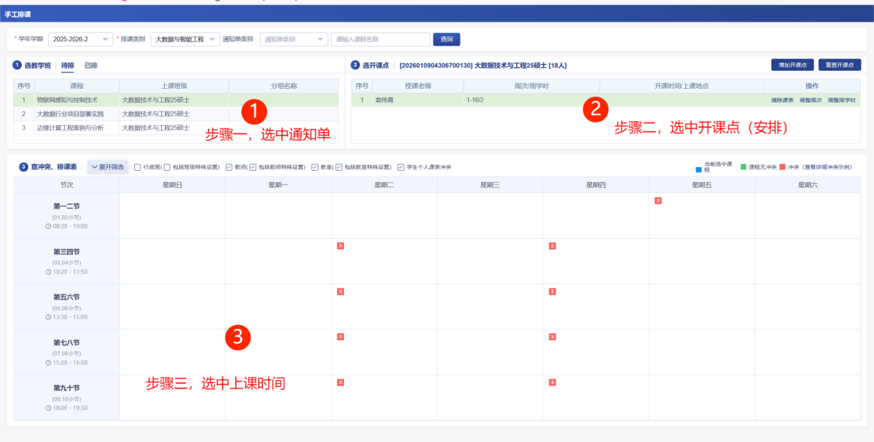
可在右侧的（查看详细冲突示例）中查看具体的冲突原因。
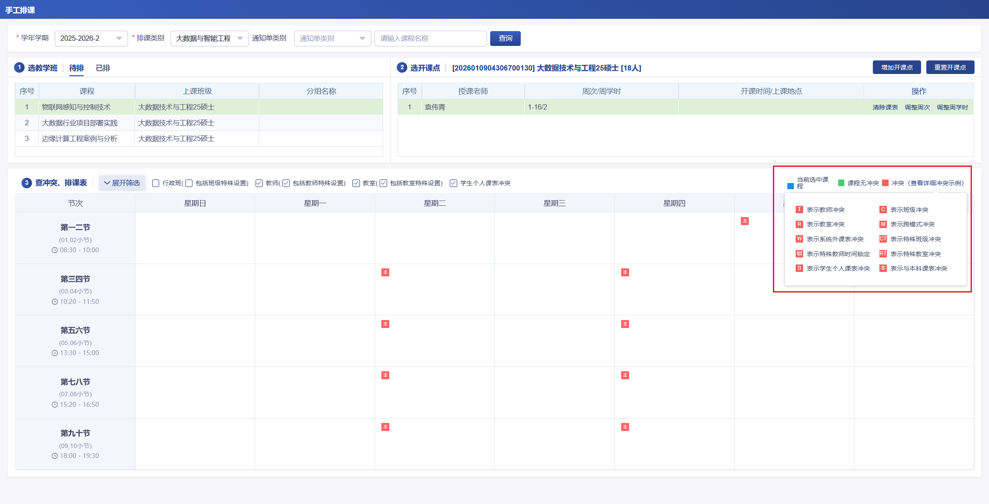
点击‘展开筛选’，可手动选择要检测的冲突限制
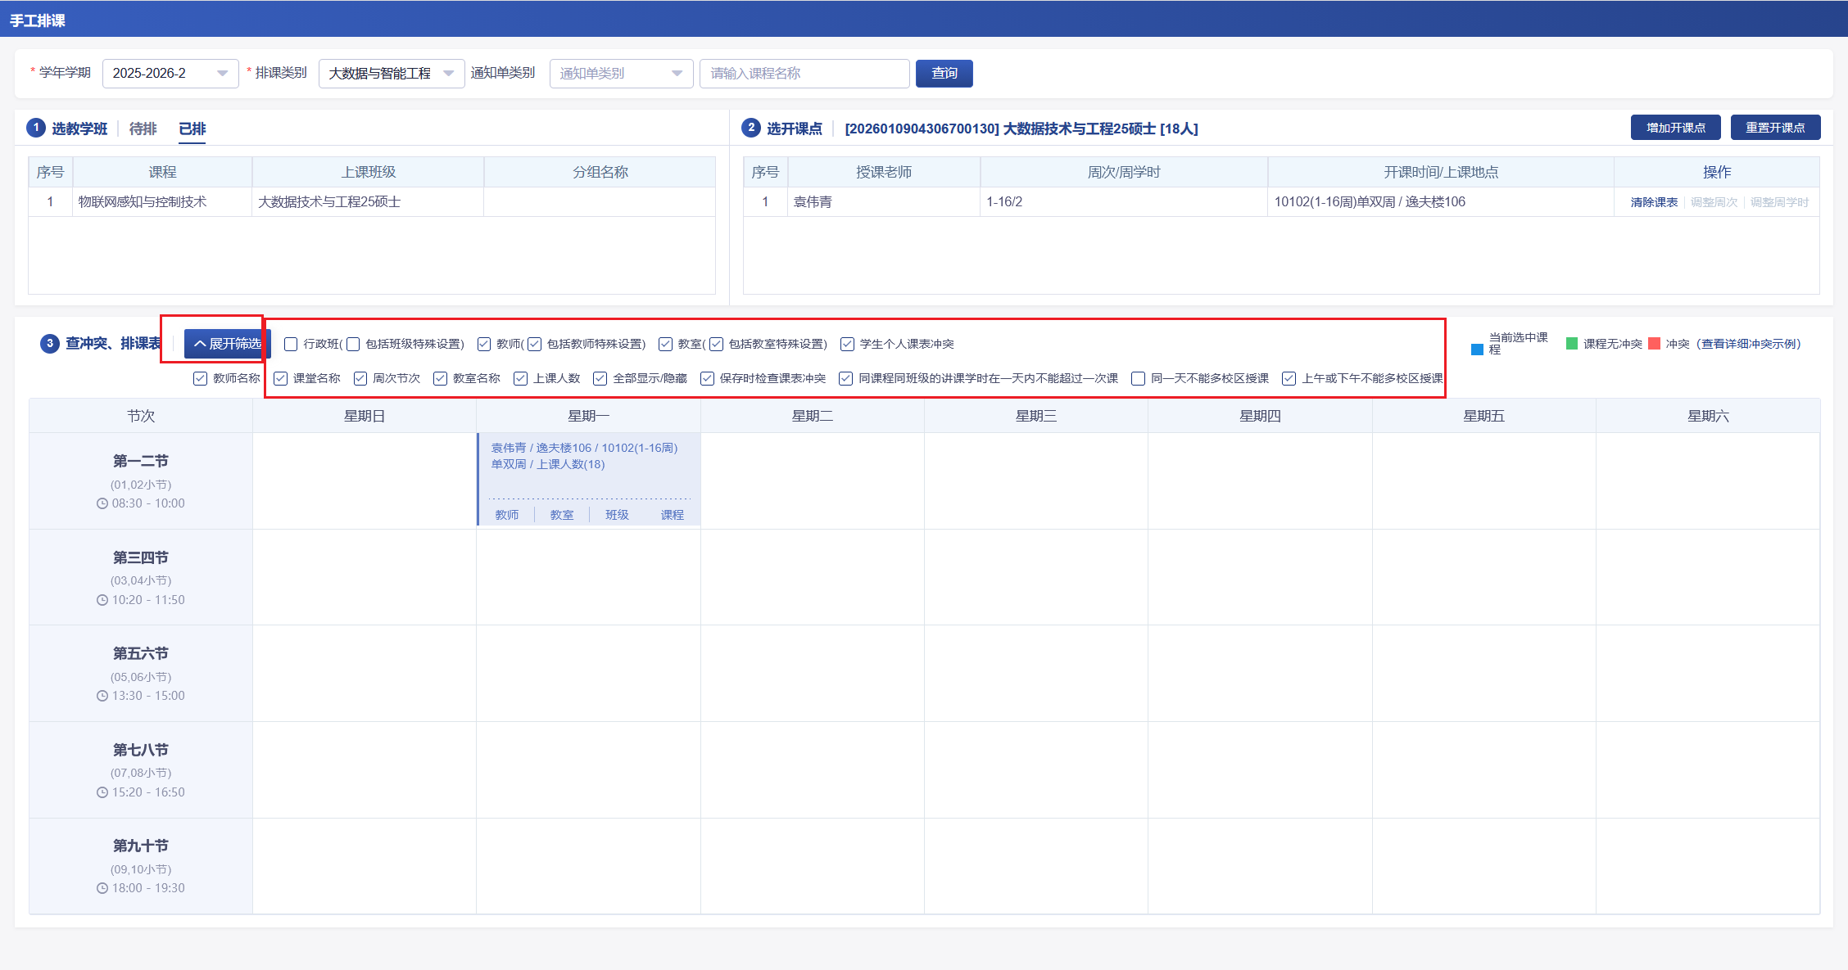
选择没有冲突的时间，双击，跳转教室选择界面。
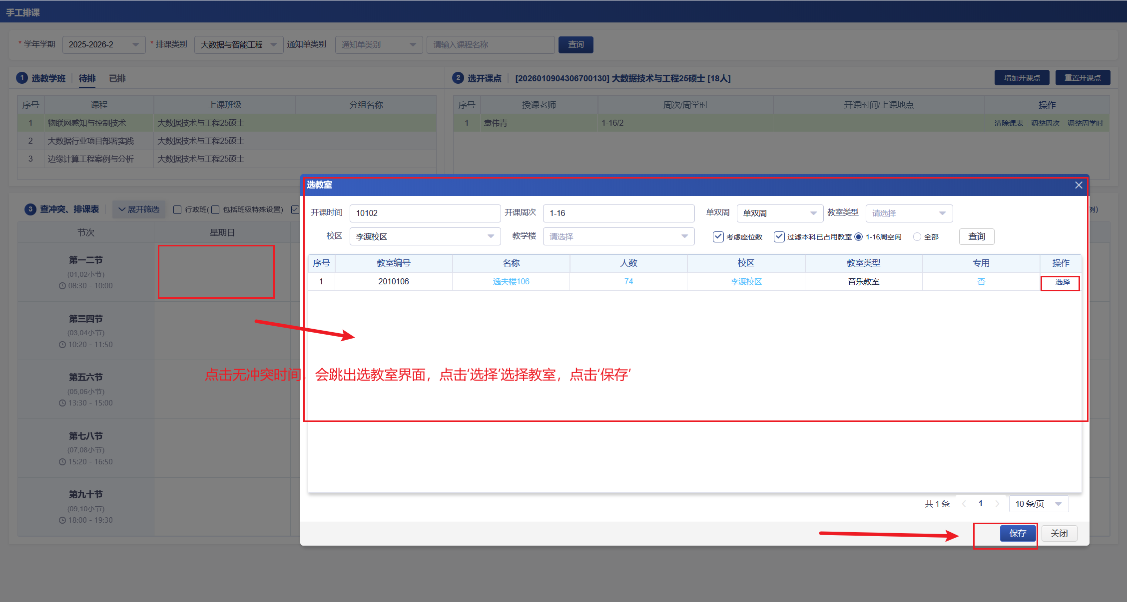
保存教室选择后，界面会显示刚刚选择的教室信息和具体的教学安排（授课教师、上课周次），在②部分的开课点（开课安排）中也会显示我们选择的开课时间、上课地点。
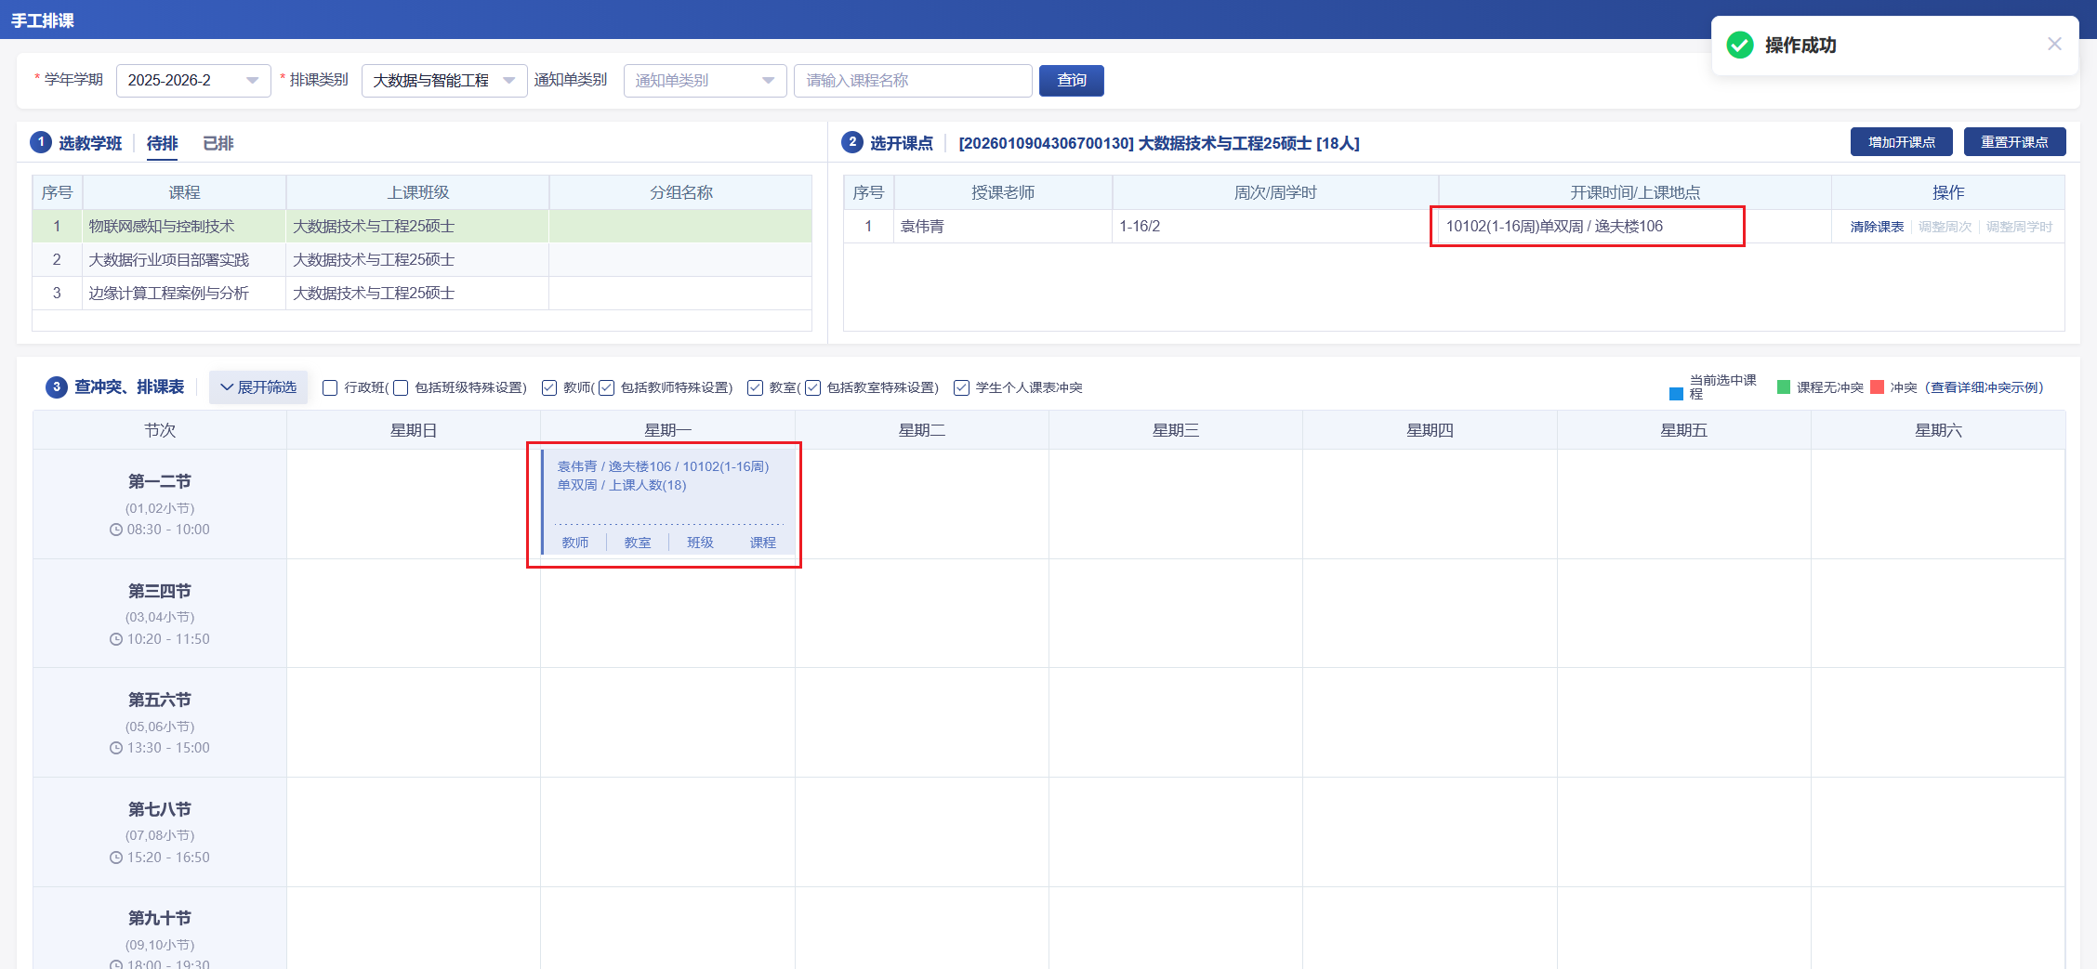
安排好上课时间、地点后，该门课程的课表安排就完成了。
可在我们的‘已排’界面，查看已经安排完的课程信息。

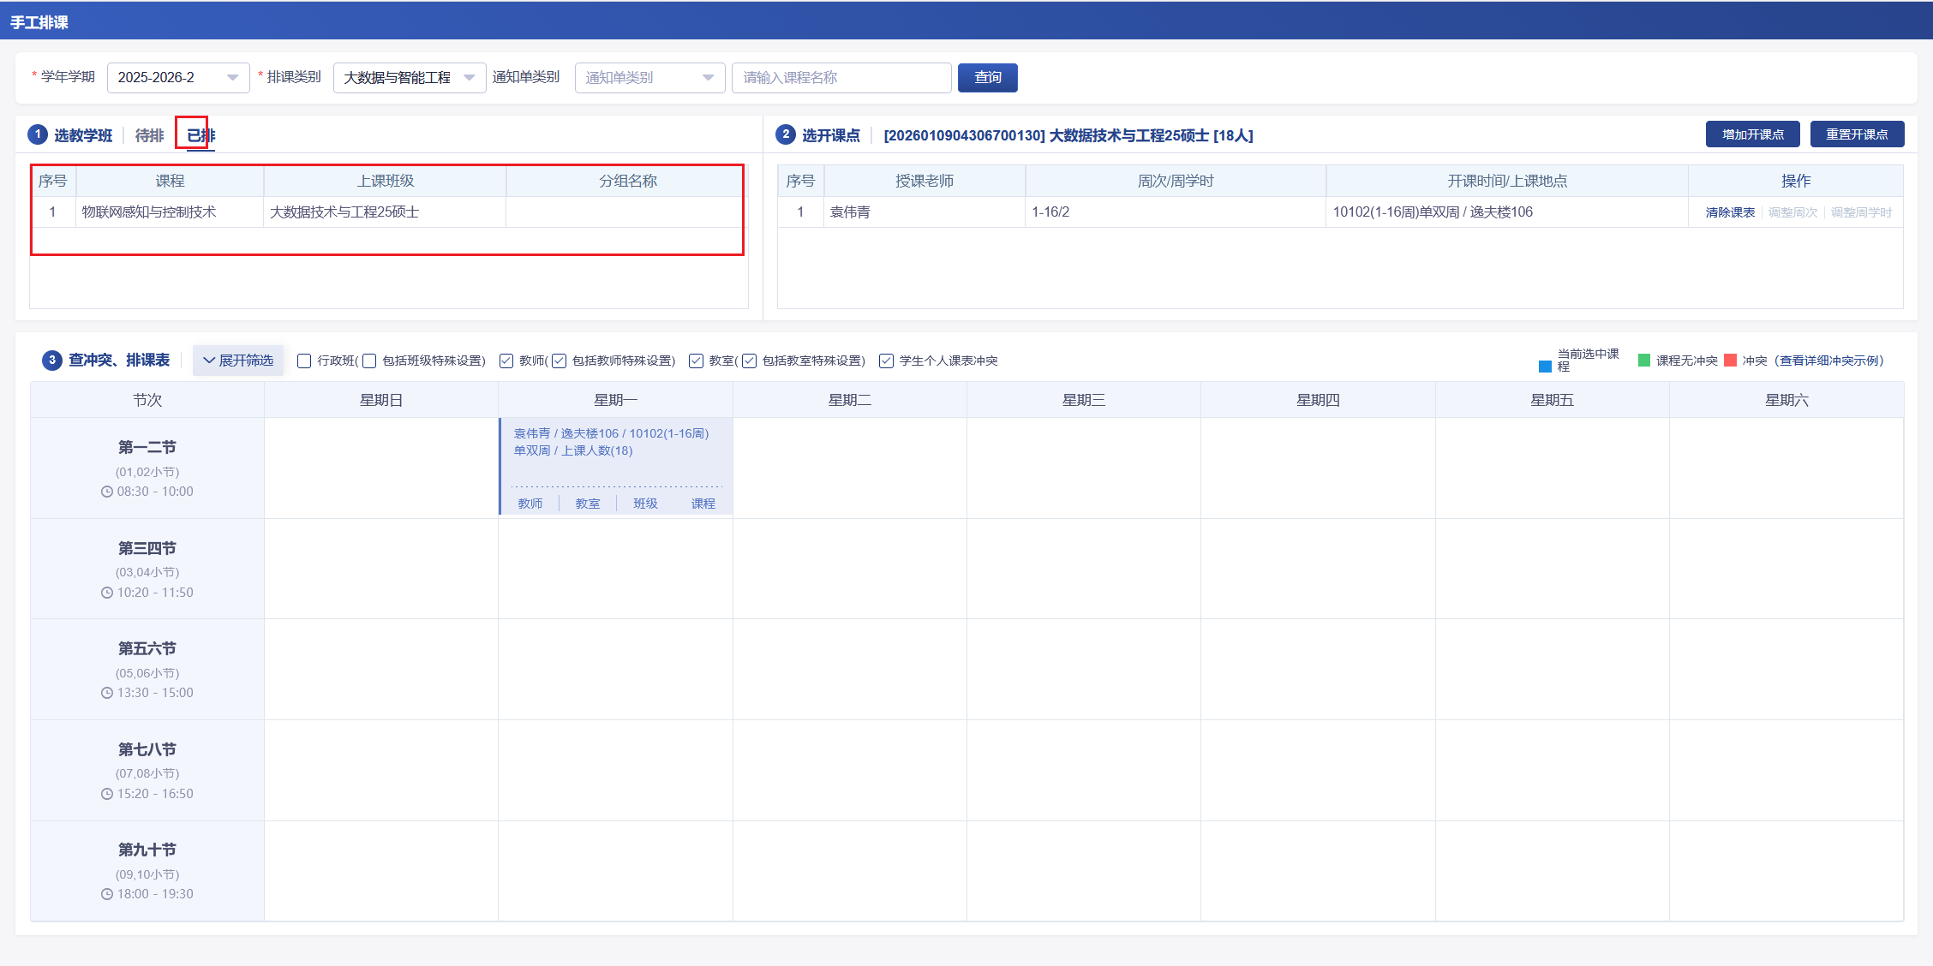
若要清除该课表，可点击该条开课点后的‘清除课表’
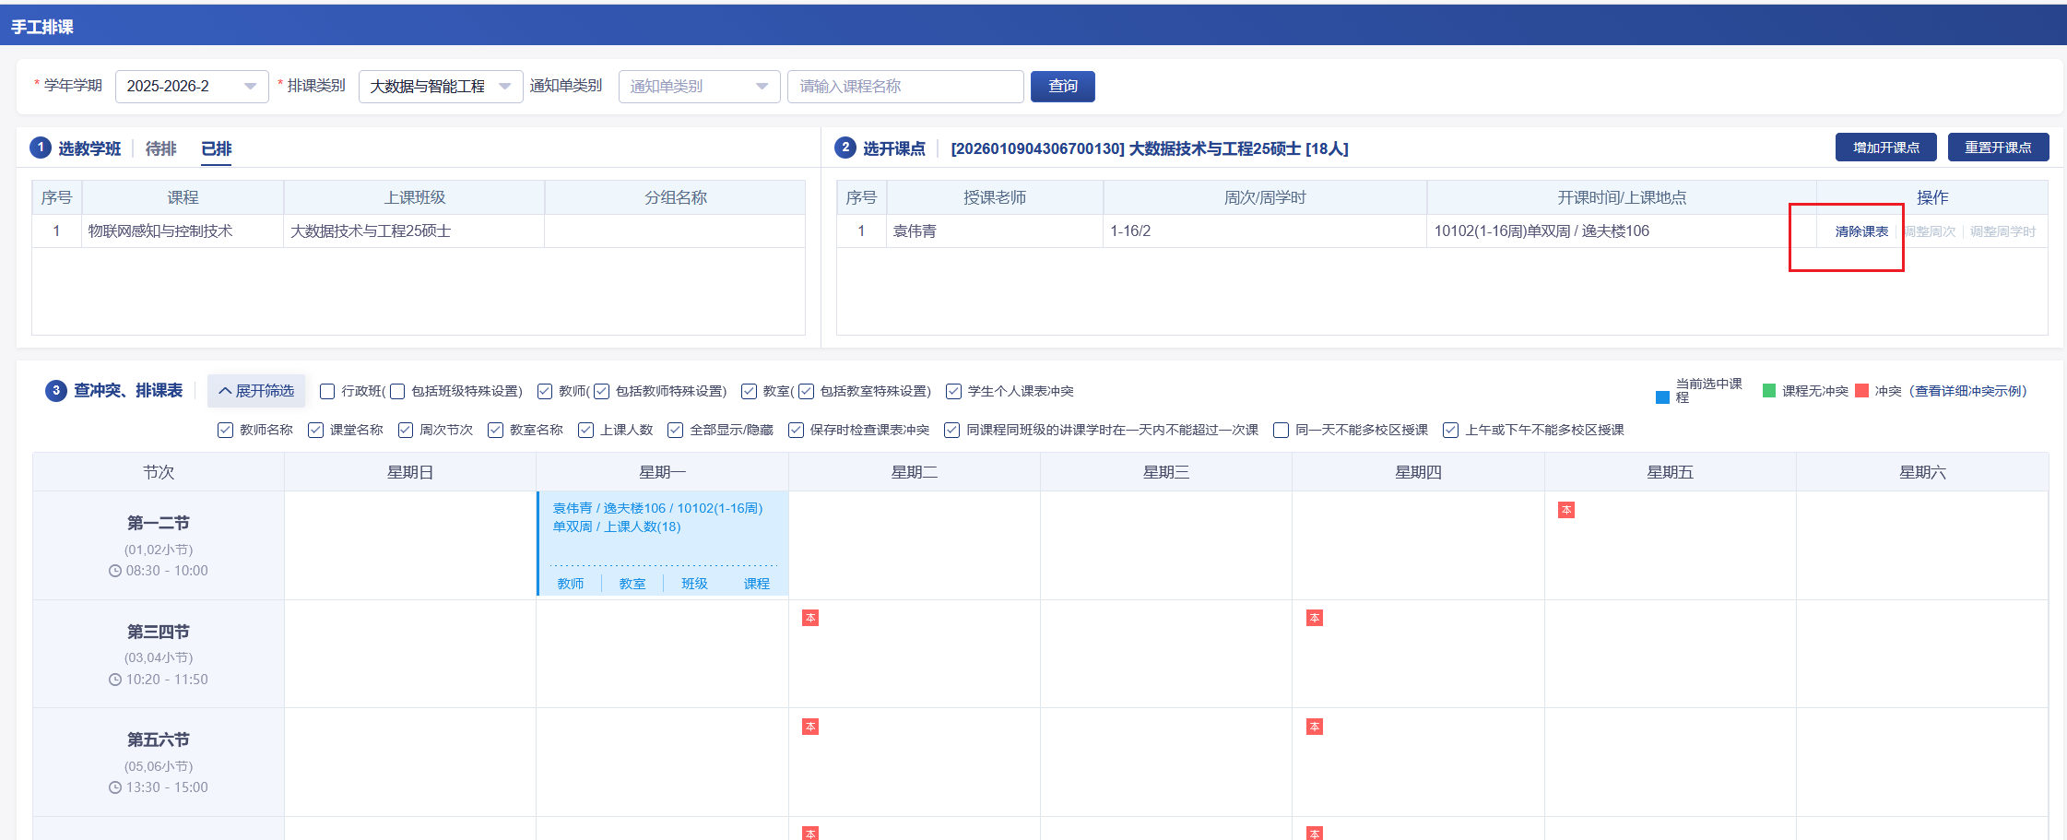
若对安排好的课表有时间调整，可点击该课表时间，长按直接拖动，拖动到指定的时间。
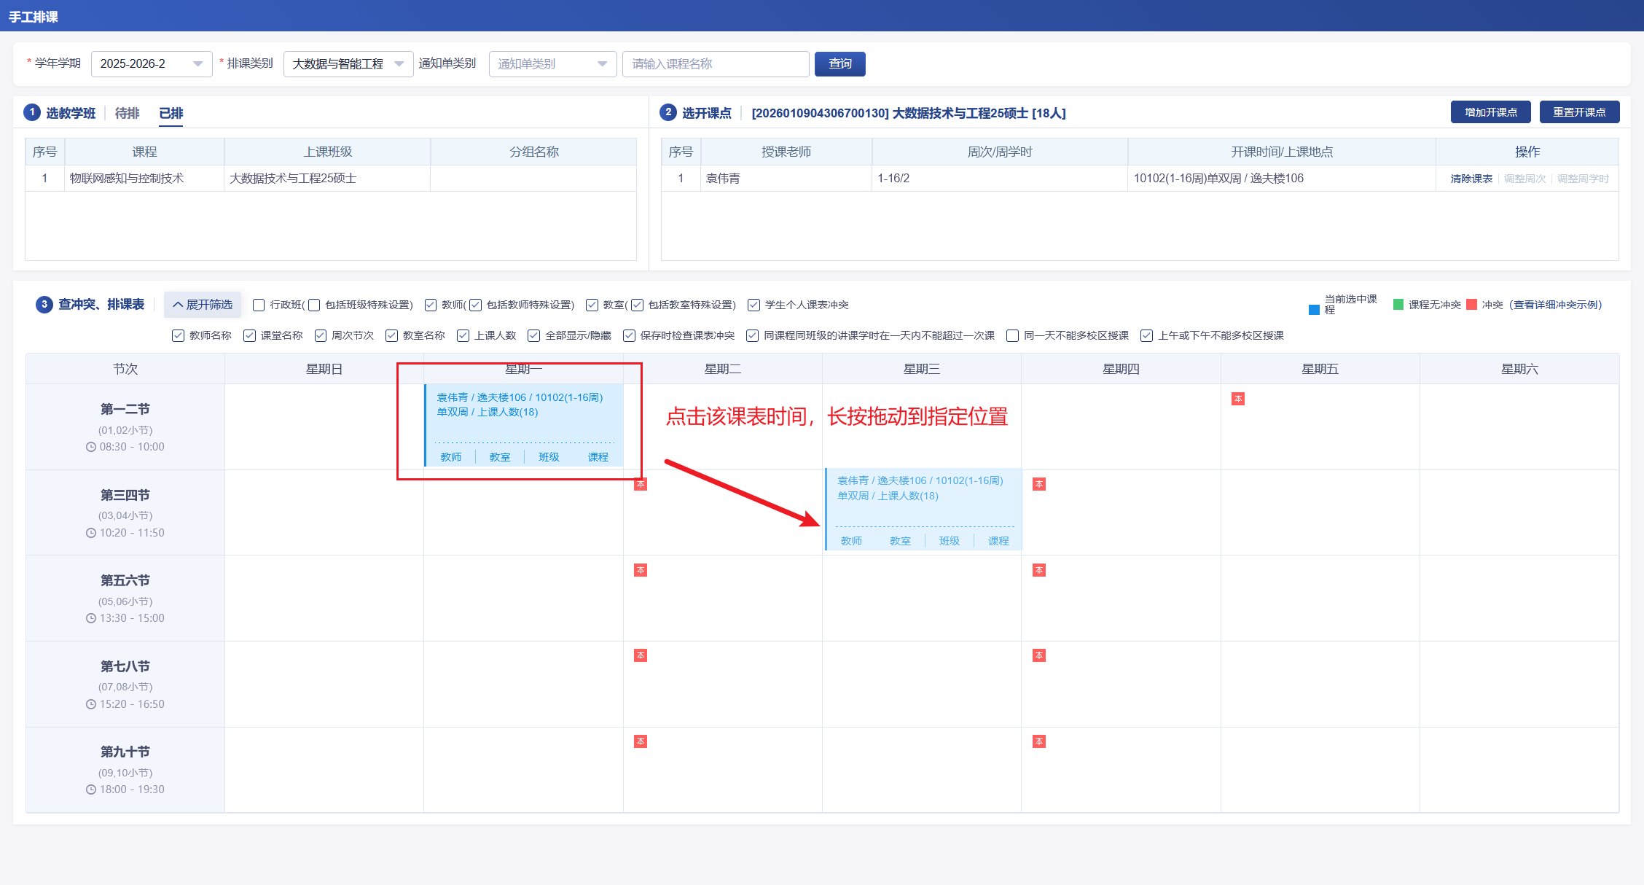
若要对该开课点（开课安排）进行调整，如-调整周次、调整时间。点击‘调整周次’、‘调整周学时’，输入新周次、新周学时，点击‘保存’。
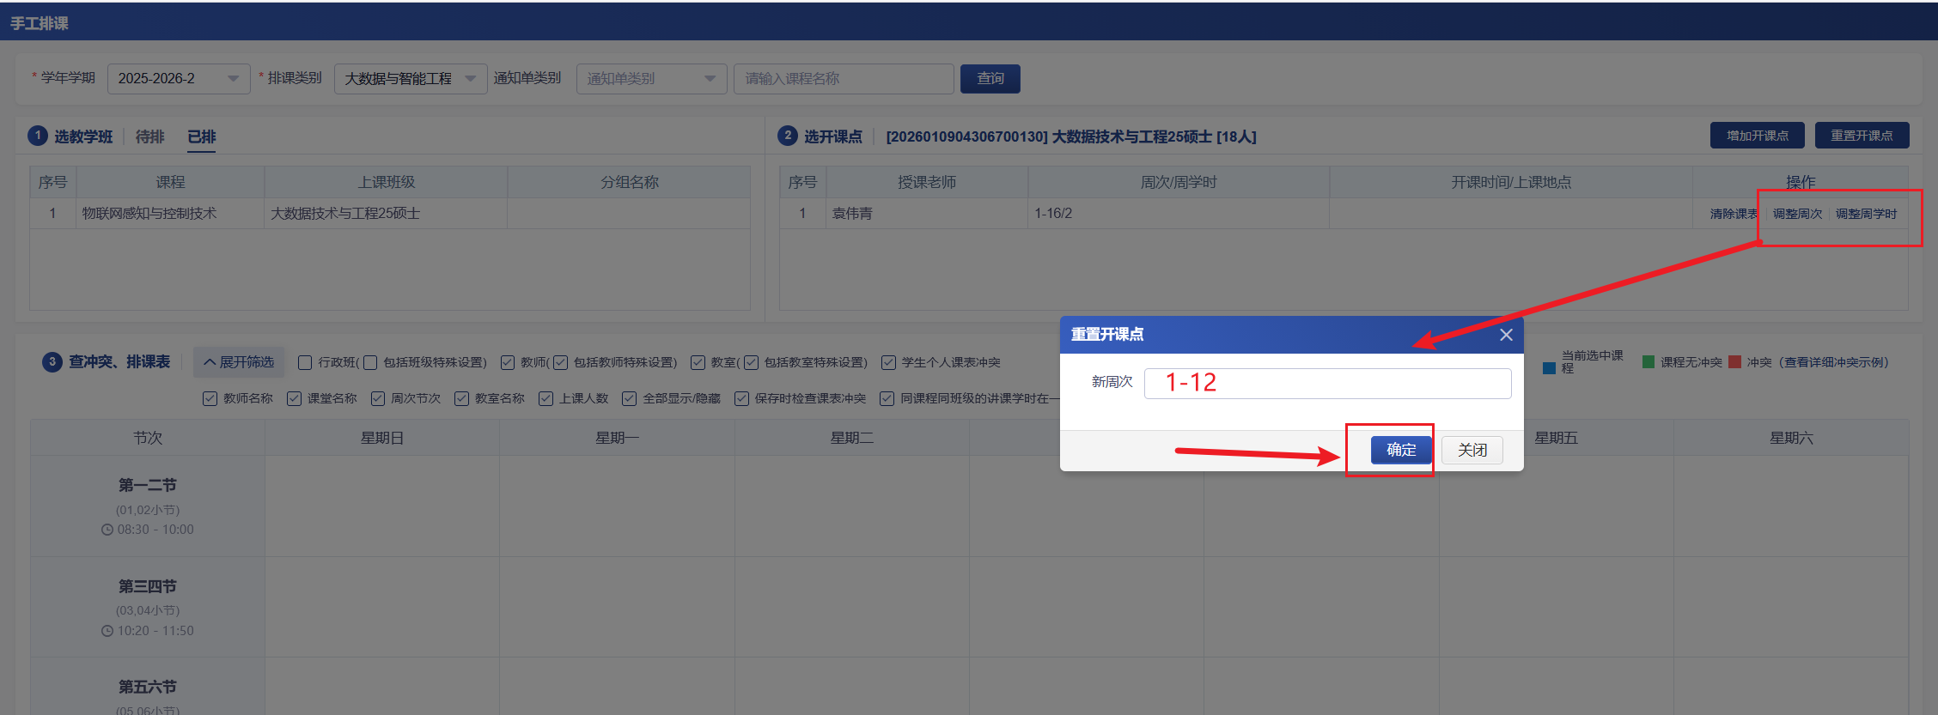
完成课表安排后，在排课管理界面，课表状态也会变成全部排完。
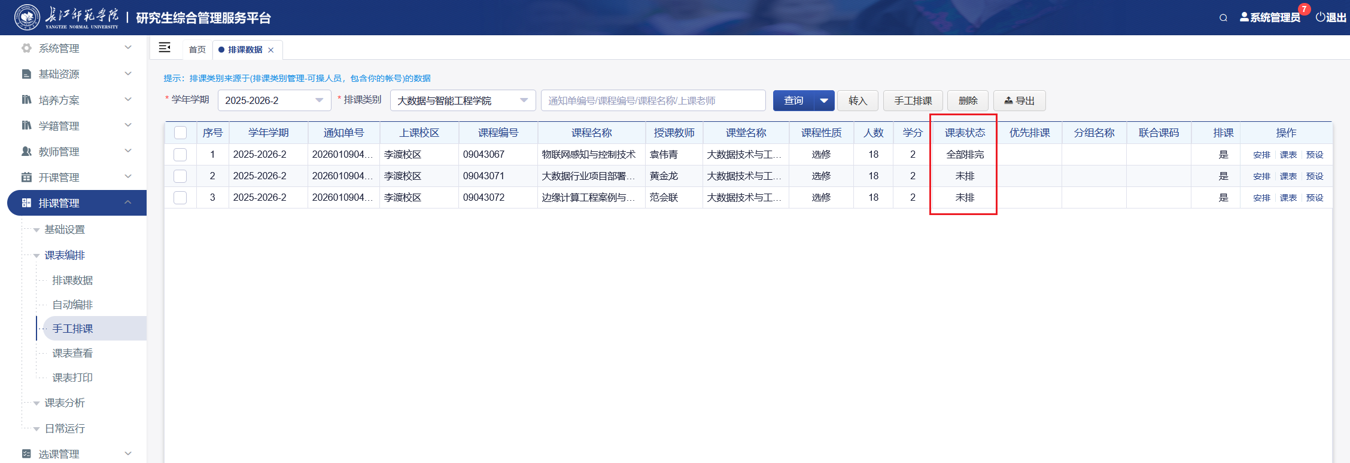

3.查看课表
路径：【排课管理】-【课表编排】-【课表查看】
（1）查看教师、教室、课程、学生等课表信息。
